NOVO-Gloss Lite 작동 설명서

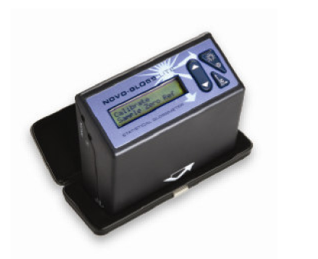

본 설명서의 내용은 사전 공지 없이 변경될 수 있습니다.

2006 설명서와 관련된 모든 권리는 Rhopoint Instrumentation Ltd.가 보유하고 있습니다.

2007. 6월
DRD5000-011

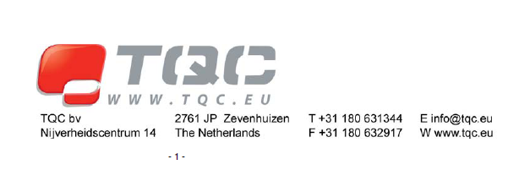

목차
구성
옵션
전원

패널 작동하기
Read/ Select 키
스크롤 업/ 다운 키
각도 변경/ 교정(칼리브레이션) /삭제하기

광택 측정하기
교정(칼리브레이션)
NOVO-Gloss Lite 놓기
한번 측정하기
이동 및 측정 기능 이용하기

교정(칼리브리에션)검사와 타일 관리
기기 광학 검사 및 세척
교정(칼리브레이션) 타일 검사 및 세척
스크레치 또는 손상된 타일

교정(칼리브레이션)
단일 각도 교정
모든 각도 교정
자동 교정 확인

통계
통계 모드에서 사용하는 조건의 정의

기본 설정
교정(칼리브레션)값 변경하기
저,중,고 광택에서 교정하기
셋업 메뉴에서 교정(칼리브레이션)값 변경하기
Novo-Soft를 통한 교정(칼리브레이션)값 변경하기
셋업 메뉴를 사용하여 고객 맞춤형 Novo-Gloss Trio 만들기
0점 계산
언어
통계 설정/ 통계 미 설정 모드

PC 연결하기
소프트웨어 설치하기
드라이버 설치하기
기기 연결하기
결과 다운로드하기
데이터 저장과 처리하기
기본 설정

연결하기
도움말
공급자 적합성 선언서

구 성
- Novo-Gloss Lite 광택 측정기
- 보호용 케이스와 추적(투사)가능한 교정용 타일
- 교정용 타일의 트레이서빌리티 증명서
- 빠른 시작 가이드 북
- Novo-Soft, 기기 매뉴얼과 등록 신청서가 포함된 미니 CD
- 등록 카드
- USB 데이터 케이블
- 청소용 수건
- 휴대용 케이스

옵 션
- 통합 홀더 내 추가 교정/체크용 타일
- 교체용 BAM 추적(투사) 가능한 교정 타일
- UKAS (ISO 17025) BAM 추적(투사) 가능한 교정/체크용 타일
- 통합 홀더 내 0점 교정 폼
- 빠른 시작 가이드 북
- 온라인 측정용 데이터 케이블

전 원
Novo-Gloss Lite는 5 x AAA 건전지로 작동됩니다. 배터리를 넣거나 교체하기
위해서는 2개의 나사를 풀어 배터리 패널을 떼어내시기 바랍니다. 새로운 전지를 배터리
카트리지에 삽입한 후 이를 배터리 넣는 부분에 넣습니다. 다시 뚜껑을 덮고 나사를 조여
닫습니다.

패널 작동하기
Read/ Select 키
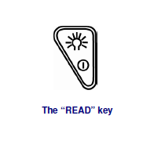 “READ” 키는 4가지 기능을 가지고 있습니다.
전원 켜기 – 기기를 켤 때 누릅니다. .
측정 – 측정 모드에서 측정을 실행할 때 누릅니다.
계속 측정– 측정 모드에서 계속 측정 하기 위해서 누르고 있습니다.
선택– 셋업 메뉴에서 아이템을 찾을 때 아이템을 선택하거나 전에 선택한 것을 확정
할 때 누릅니다.

스크롤 업/다운 키
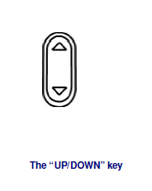 “UP/DOWN” 키는 4가지 기능을 가지고 있습니다.
통계 보기 – 단일 각도 측정 모드에서는 선택된 각의 통계를 보기 위해서 UP 키를 누릅니다.
삭제 – 단일 각도 측정 모드에서 삭제 모드로 들어가려면 DOWN 키를 누릅니다.
스크롤 업/다운 – (겉으로 확인할 수 없는) 셋 업 메뉴에서 사용 가능한 옵션을 보기 위해서 UP/DOWN키를
사용합니다.
교정 값 설정 – 교정(칼리브레이션)설정 모드에서 교정 값을 조정하기 위해서 UP/DOWN 키를 누릅니다.

각도 변경/ 교정(칼리브레이션)/ 취소하기
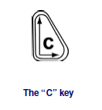 “C “키는 3가지 기능이 있습니다.
각도 변경 – 측정 모드에서 20 ＞60의 단일 각 모드와 다음으로 나오는 20/60 2개 각 동시 읽기
모드(듀얼 각 측정 가능 기기만 해당됨)사이를 회전하며 각도를 변경하기 위해 “C”를 누릅니다.
교정 – 측정 모드에서 교정(칼리브레이션)을 시작하기 위해서 “C” 키를 2초 동안 누릅니다.
취소 – 교정 도중 과정을 취소하거나 이미 저장된 교정용 정수로 되돌아가기 위해서 누릅니다.

광택 측정하기
교정(칼리브레이션) 확인
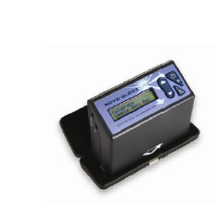만약 기기를 일정 기간 사용하지 않았다면 교정을 하시길 권합니다.

기기를 고광택 교정(칼리브레이션) 타일에 올려둡니다. READ/SELECT 키를
눌러서 값을 측정합니다. 타일의 본래의 값과 측정된 값을 비교합니다. 만약 타일 본래의
값과 일치한다면 기기는 교정이 된 것이며 사용해도 됩니다.
만약 측정 값이 본래의 값과 일치하지 않으면 교정 절차를 따르십시오(본 설명서 참조)

Novo-Gloss Lite 놓기
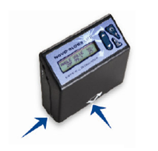 기기를 샘플 위에 놓을 때 구멍은
보이지 않으며 위의 그림과 같이 샘플의 측정 부위의 중앙 부분이 기기 앞쪽에 표시된 2개의 화살표가
만나는 곳에 정확히 위치해야 합니다.

한 번 측정하기
한번 측정하기 위해서는 측정 모드에서 READ/SELECT 키를 누릅니다.

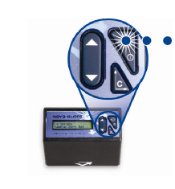화면에 보이는 값은 구멍을 막고 있는 샘플의 측정 부분의 광택 값입니다.
이 값은 메모리에 저장되고 저장된 측정 값의 수는 하나씩 증가하게 됩니다.

이동 및 측정 기능 이용하기

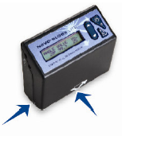 Novo-Gloss Lite는 다양한 광택을 가진 큰 표면을 빠르게 측정할 수

있는 독특한 기능을 가지고 있습니다.
이러한 기능을 사용하기 위해서 읽기 모드 중에 READ/ SELECT 버튼을 누르고 있어야 합니다.
그러면 기기가 측정을 시작할 것입니다.
화면에 나타나는 측정값은 현재 기기 구멍을 막고 있는 샘플의 해당 부위 광택 값을 나타냅니다.
샘플의 나머지 부분을 측정하기 위해서는 READ/SELECT 버튼을 누른 상태 그대로 유지하면서
조심히 Novo-Gloss Trio를 측정할 부분으로 밀어 이동합니다.

교정(칼리브레이션) 검사 및 타일 관리

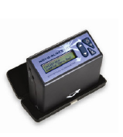매번 교정 전에는 교정용 타일과 기기 광학 상태를 검사해야 합니다.

기기의 광학 검사 및 세척
기기의 눈에 해당하는 부분에 있는 먼지 또는 잔해는 마르고 깨끗한 공기를 이용하여 렌즈에서
제거해야 합니다. 이러한 부분은 반드시 면 장갑을 끼고 만져야 합니다.
만약 렌즈에 영구적인 상처나 스크레치가 생겼을 경우 이러한 기기로는 더 이상 광택을 측정할
수 없으며 반드시 해당 Rhopoint 서비스 센터로 보내야 합니다.

교정(칼리브레이션) 타일 검사 및 세척
교정을 하기 전에 교정 타일에 있는 얼룩이나 스크레치는 반드시 깨끗하게 지워야 합니다. 지문이나
먼지는 제공된 세척용 수건을 이용하여 반드시 제거하도록 합니다.

스크레치 또는 손상된 타일
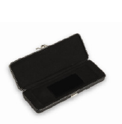 스크레치 또는 손상된 타일은 광택을 위한 교정에 적합하지 않습니다.
타일 교체와 재 교정을 하기 위해서는 기기 그리고 타일을 반드시 승인된 Rhopoint 서비스 센터로
보내시기 바랍니다.

교 정 (칼리브레이션)
단일 각도 교정

교정용 홀더 안에 기기를 올려둡니다. 측정 모드에서 “C” 버튼을 눌러 20 ＞60 각도 사이를 회전하며
필요한 각도를 선택합니다.
일단 필요한 각도가 화면에 나온 후 교정을 시작하기 위해서는 “C”버튼을 누르고 있어야 합니다.
화면에 나오는 지시사항에 따라 교정 과정을 끝마칩니다.

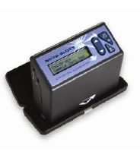
모든 각도 교정
2개의 각을 동시에 교정하기 위해서 20/60도 3개 각 측정 모드가 화면에 나타날 때까지
측정 모드 내에서의 회전을 위해 “C” 키를 누릅니다.
“C”키는 교정이 시작될 때까지 반드시 누르고 있어야 합니다. 화면에 나타난 지시사항을 따라
교정을 끝마치기 바랍니다.

자동 교정 확인
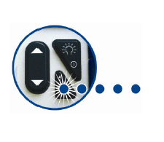교정하는 동안에 기기는 자동으로 교정용 타일의 상태
변화를 확인합니다. 만약 기대 값의 변화가 감지되면 기기는 즉시 “Possible Calibration Error
- Check Calibration Tile (교정 에러 – 교정용 타일 확인 요망)”이라는 문구가 나타납니다.
교정용 타일과 기기의 렌즈(광학) 부분은 반드시 자국 또는 스크레치가 있는지 세심하게 확인해야
합니다.
만약 상처 또는 먼지가 발견되면 “C” 버튼을 눌러 교정을 중단하고 타일과 렌즈를
위의 과정에서처럼 세척하여 다시 교정을 시작하도록 합니다.
만약 교정 타일이 완벽히 깨끗하게 보이면 Read 키를 눌러 교정 데이터를 저장합니다.
교정을 멈추고 싶을 때는 언제라도 “C”버튼을 누르면 됩니다.

통계자료 분석하기
저장된 값의 통계 자료를 분석하기 위해서 측정 모드에서 UP 화살표를 누릅니다.

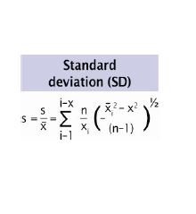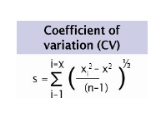

통계 모드에서 사용하는 조건의 정의
이러한 목적을 위해서 각 측정값은 값 x 1, x2, xn 그리고 xi 가 어떤 데이터 점이라고 정의합니다.
- 통계적인 샘플 모집단, n – 통계 분석의 기본이 되는 저장되어 있는 현재 측정값의 갯수
- Maximum(MAX) – 가장 높은 측정 값
- Minimum(MIN)- 가장 낮은 측정 값
- Mean (MEAN)- 모든 측정 값을 총 측정값의 갯수로 나눈 평균
- 표준편차(SD), s- 제곱된 합들의 제곱근 – 위의 평균으로 부터의 편차
- 변동계수(CV), c – 표준편차를 평균으로 나눈 값, 데이터 산포도 측정

기본설정
교정(칼리브레이션) 변경
기기의 메모리에는 표준 타일의 값이 저장되어 제공됩니다. 이 값들은 승인 받은 서비스 센터에서 기기를
재교정 받을 때 업데이트 됩니다. 저장된 값은 만약 소비자들이 교정 시 대체 타일을 사용하는
경우에도 변경될 수 있습니다.

저, 중, 고광택에서 교정하기
테스트 하는 샘플의 광택과 거의 일치하는 표준 (타일)을 사용하여 교정을 하는 것이 바람직합니다.
Rhopoint는 모든 경우에 적합하도록 광택, 반-광택 그리고 무광택 등 다양한 범위의 타일을 제공합니다.
구매한 타일을 이용하여 Novo-Gloss Lite를 교정하기 위해서는 반드시 기기 메모리에 저장된 교정 값을
새로운 타일의 값과 일치하도록 조정해야 합니다.
Rhopoint 는 또한 측정된 매우 높은 광택 값을 확인하기 위해서 거울 (mirror)타일을 제공합니다.
또한 기기를 거울(mirror) 타일 위에 두고 교정하지 마십시오.

셋업 메뉴에서 교정(칼리브레이션) 값 변경하기
읽기 모드에서 필요한 각도가 화면에 나타날 때까지 20도와 60도 사이를 회전하도록 C 키를
누릅니다. 겉에서는 보이지 않는 셋업 메뉴로 들어가기 위해서는 다음의 키를 조합해야 합니다.

- 우선 DOWN 버튼을 누르고 있습니다.
- DOWN 버튼을 계속 누른 상태에서 C 버튼을 누릅니다.
- “SYSTEM SET UP (시스템 셋업)” 이 화면에 나타날 때까지 기다립니다.
- “SET STD CAL VAL”이 화면에 나타날 때까지 스크롤을 업/다운 합니다.
- 교정 값을 변경하기 위해서 Read 버튼을 누릅니다.
- 교정 타일의 값을 조정하기 위해서는 UP/DOWN 화살표를 사용합니다.
- 값이 정확할 때 READ 키를 누릅니다. 또한 필요 시 다른 각도로 이 과정을 반복합니다.
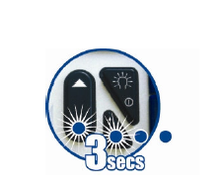
Novo-Soft를 통한 교정(칼리브레이션) 값 변경하기
Novo-Soft가 작동하는 PC에 기기를 연결하면 저장되어 있는 값을 변경할 수 있습니다.
자세한 사항은 본 설명서의 지침을 따르기 바랍니다. 모든 지침은 소프트웨어 도움 파일에
있으니 참고하시기 바랍니다.

셋업 메뉴를 사용하여 고객 맞춤형 Novo-Gloss Trio 만들기
다음 키를 조합하여 Novo-Gloss Lite 셋업 메뉴로 들어가시기 바랍니다.
DOWN 키와 C 버튼을 동시에 누릅니다.
SYSTEM SET UP (시스템 셋업)이 기기 화면에 나타날 것입니다. UP/DOWN 버튼을 사용하여 가능한
옵션을 선택하십시오.

0점 계산
고광택 타일과 0점 광택 표준 타일을 이용해서 2점(2개 지점) 광택 교정이 가능합니다.
“0점 교정 끄기”와 “0점 교정 켜기” 사이에서 Read 키를 왔다 갔다하며 누릅니다. 0점 광택
교정 홀더는 Rhopoint에서 받을 수 있습니다.

언 어
영어, 불어, 독일어, 스페인어, 네델란드어, 이탈리아어, 체코어, 터키어가 Novo-Gloss Trio에서
가능한 기본 언어입니다. 더 많은 언어를 추가하여 사용할 수 있으며 전체 리스트 및
언어 추가에 관한 사항에 대해서는 www.rhopointinstruments.com 을 통해 확인하시기 바랍니다.
이 메뉴에 들어가기 위해서는 Read 키를 누르고 up/down 화살표를 사용하여 알맞은 언어를
찾고 Read 키를 눌러 설정하시기 바랍니다.

통계 모드/ 통계 미 설정 모드
통계 분석 설정과 미 설정 모드로 사용할 수 있습니다. Non-Stat 모드에서는 읽기와 교정 기능을
제외한 모든 기능들이 불가능합니다. Read 키를 STATS ON/ STATS OFF 모드 사이에서 왔다 갔다
하며 누를 수 있습니다.

PC 연결하기
소프트웨어 설치하기

Novo-Soft 미니 CD를 호환이 되는 PC 드라이브에 넣습니다. PC의 설정 상태에 따라 Novo-Soft 설치
프로그램이 자동으로 실행되기고 하고 그렇지 않으면 관련 CD 드라이브에서 Novo-Softinstall.exe
아이콘을 더블 클릭 합니다.
Novo-Soft를 설치하기 위해서 설치 마법사 창에 나타난 지침을 따르십시오. 설치가 된 후 소프트웨어를
시작하기 위해서는 Novo-Soft 아이콘을 더블 클릭해야 합니다.

드라이브 설치하기
미니 CD가 드라이브 안에 들어 있는 상태에서 USB 케이블을 PC 포드에 꼽습니다. USB 케이블의
다른 한쪽은 기기에 연결합니다. 기기를 켜면 다음의 화면이 나타날 것입니다.
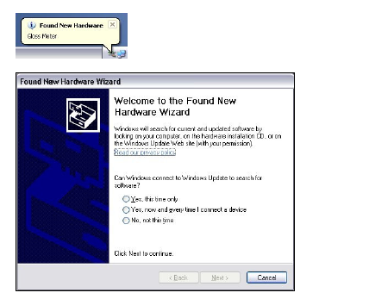

“ no, not this time” (이번에는 안함)을 클릭하고 next 버튼을 누릅니다.

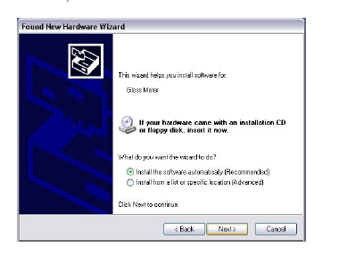
“Install from a list or specific location” (리스트 또는 특정 장소로부터 설치하기)를 클릭하고 next 버튼을 누릅니다.

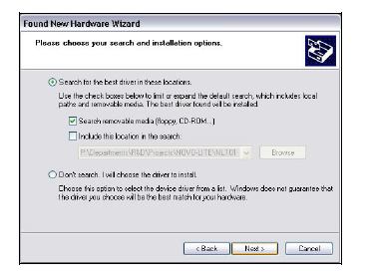
“Search removable media”(삭제 가능한 미디어 찾기)를 클릭하고 next 버튼을 누릅니다.

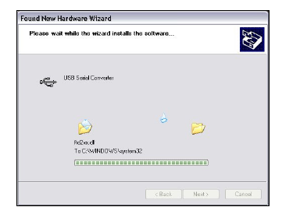
PC가 드라이버를 찾을 것이고 디스크로부터 드라이버를 설치합니다.

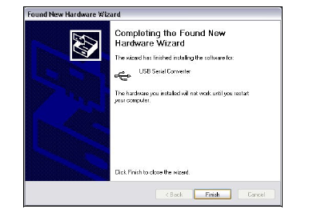
“Finish” (끝내기)를 클릭합니다. PC가 다른 새 하드웨어를 감지할 것이고 위의 단계들을 다시 따르시기 바랍니다.

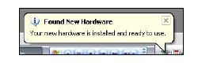Novo-Gloss Lite가 설치되었고 사용하셔도 됩니다.

기기 연결하기
함께 제공된 데이터 케이블을 이용하여 기기를 PC의 USB 포트에 연결합니다.
셋업 메뉴에서 “high speed coms” 상자에 체크를 합니다. Novo-Soft 주 메뉴에서 “CONNECT”(연결)
아이콘을 클릭하여 연결 창을 엽니다. 기기의 스위치를 켜고(Read 키를 눌러서 켬) 연결 창에서 “CONNECT”
(연결) 버튼을 눌러서 통신을 시작합니다.

결과 다운로드 하기
기기 메모리에 저장된 값을 검색하기 위해서 다운로드 버튼을 누릅니다. 일단 다운로드 받은 데이터는
삭제 버튼을 사용하여 기기 메모리에서 삭제할 수 있습니다.

데이터 저장 및 처리하기
Novo-Soft 사용 시 도움말이 필요할 떄는 메뉴에서 “HELP”를 클릭하십시오.

기본 설정
자동 전원 끄기 시간 설정, 언어, 교정 값 및 자동/수동 교정은 Novo-Soft 셋업 메뉴에서 조정할 수 있습니다.
자세한 사항은 HELP 메뉴를 클릭하십시오.

연결하기
도움말
기기가 성공적으로 PC에 연결되었을 때는 자동 전원 끄기 기능은 불가능합니다. 데이터 케이블이 기기에 연결되어 있을 때는 무선으로 측정되지 않으며 전파 방해가 발생하여 부정확한 측정값이 나올 수 있습니다.

공급자 적합성 선언서

Rhopoint Instruments Ltd. Beeching Road
Bexhill on Sea, East Sussex, TN39 3LG

우리는 우리의 전적인 책임하에서 이 선언서와 관련된 제품 Novo-Gloss Lite 가
다음의 규정에 적합함을 선언합니다.

EN61326: 1997 A1, A2, A3

또한 다음 지시 조항에 적합함을 선언합니다.

2004/108/EC

